KHOA HỌC

CÂY CON MỌC LÊN TỪ ĐÂU ? ( BÀI 53 + 54 )
TRẢ LỜI CÂU HỎI SGK / 108 – 111

Cây con mọc lên từ đâu ?
- Cây con có thể mọc lên từ hạt , rễ , thân , lá.

Có rất nhiều cây mọc lên từ hạt, nhưng bạn có biết nhờ đâu mà hạt mọc thành cây không ?
- Điều kiện để hạt nảy mầm là có độ ẩm và nhiệt độ thích hợp (không nóng quá và cũng không lạnh quá)

Đặt một số hạt lạc (hoặc đậu xanh, đậu đen,...) vào bông ẩm (hoặc giấy thấm hay đất ẩm) khoảng ba, bốn ngày, cắn thận tách hạt ra làm đôi. Hãy chỉ đâu là vỏ, phôi, chất dinh dưỡng của hạt.
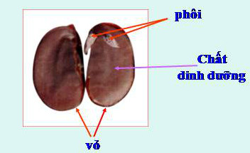
Mỗi thông tin trong khung chữ dưới đây ứng với hình nào?
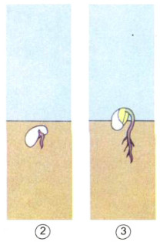
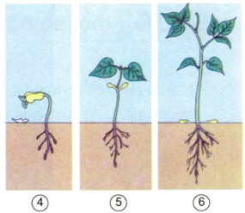

 | Hình
a) Xung quanh rễ mầm mọc ra nhiều rễ con. | 3
b) Hạt phình lên vì hút nước. Vỏ hạt nứt để rễ mầm nhú ra cắm xuống đất | 2
c) Hai lá mầm xòe ra. Chồi mầm lớn dần và sinh ra các lá mới | 5
d) Hai lá mầm teo dần rồi rụng xuống. Cây con bắt đầu đâm chồi, rễ mọc nhiều hơn | 6
e) Sau vài ngày, rễ mọc mầm nhiều hơn nữa, thân mầm lớn lên, dài ra và chui lên khỏi mặt đất | 4

Hãy chỉ vào từng hình và nói về sự phát triển của hạt mướp từ khi được gieo xuống đất cho đến khi mọc thành cây, ra hoa, kết quả,..

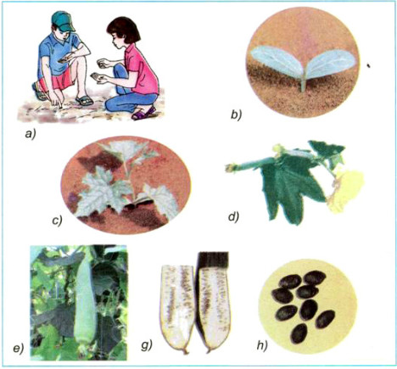
a: Hạt mướp được gieo dưới đất ẩm
b. Sau vài ngày, rễ mầm mọc nhiều, thân mầm chui lên khỏi mặt đất với hai lá mầm
c: Cây đâm chồi, mọc thêm nhiều lá mới
d. cây mướp ra hoa và kết quả
e. Qủa mướp phát triển mạnh, lớn lên
g. quả mướp già, bên trong có nhiều hạt cứng
h. Hạt mướp đã già, dùng để gieo trồng
Hãy chỉ vào chồi trên hình 1a. Chồi mọc ra từ trí nào trên thân cây ?
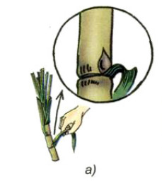 - Chồi mọc ra từ nách lá trên thân cây

Người ta sử dụng phần nào của cây mía để trồng?

- Người ta sử dụng phần ngọn của cây mía để trồng.
Hãy nói xem chồi có thể mọc ra từ vị trí nào trên củ khoai tây, gừng, hành, tỏi và lá bỏng ?

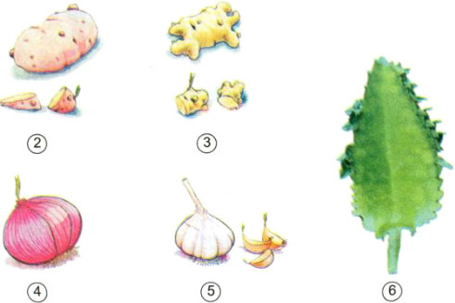

+ Hình 2 : Trên củ khoai tây có nhiều chỗ lõm vào, chồi mọc ở chỗ lõm.
+ Hình 3 : Trên củ gừng cũng có những chỗ lõm vào, chồi mọc ở chỗ lõm.
+ Hình 4 : củ hành . Chồi mọc ra từ phía trên đầu củ hành.
+ Hình 5 : củ tỏi . Chồi mọc ra từ phía trên đầu củ tỏi.
+ HÌnh 6 : lá bỏng. Chồi mọc ra từ mép lá.

